Cas Spécibike : progiciel, tableau de bord, processus et workflow
Propriétés | Description
Intitulé court | Cas Spécibike : PGI, tableau de bord, processus et workflow.
Formation concernée | Classe de première Sciences et Technologie du Management et de la Gestion (STMG)
Matière | Sciences de gestion
Intitulé long | Exploitation d’indicateurs et d’un tableau de bord dans l’examen de processus et de flux de travail en prenant appui sur un progiciel de gestion intégré.
Notions du programme | Thème : Information et intelligence collective  Question de gestion : « En quoi les technologies transforment-elles l’information en ressource ? »  Notions :  - Donnée, information et connaissance  - Rôles, accessibilité et valeur de l’information  - Information et communication interne et externe  - Système d’information (SI) dans l’organisation :  - acteurs et rôles, SI des métiers (ressources humaines, comptabilité, marketing), applications et services  Capacités :  - repérer l’origine d’une information et les étapes de sa transformation (de la donnée à l’information, de l’information à la connaissance et à sa transmission)  - décrire les services rendus par le SI aux divers métiers de l’organisation  - situer le rôle des acteurs et des applications du SI dans un processus de gestion donné  Question de gestion : « Les systèmes d’information façonnent-ils l’organisation du travail au sein des organisations ou s'y adaptent-ils ? »  Notions :  - Processus : nature et représentation  - Progiciels de gestion dans les métiers de l’organisation : approche fonctionnelle, gestion de processus et flux de travail (workflow)  Capacités :  - identifier les différentes étapes d’un processus de gestion et d’en schématiser l’enchaînement ;  - repérer les effets de l’automatisation des activités de gestion sur la circulation de l’information, l’organisation du travail et le rôle des acteurs.
Thème : Gestion et création de valeur
Question de gestion : « Une association, une organisation publique, une entreprise peuvent-elles être gérées de façon identique »

Notions :
- Processus de gestion : acteurs internes et externes, activités, flux, stock

Capacité :
- représenter l’activité d’une organisation à l’aide d’un
schéma simple caractérisant les acteurs, leur activité et les
flux ;
Thème : Evaluation et performance
Question de gestion : « Qu’est-ce qu’une organisation performante ? »

Notions :
- Performance commerciale : fidélité, chiffre d’affaires, part
de marché

Capacités :
- identifier les principaux indicateurs pertinents pour
apprécier la performance de l’organisation ;
- effectuer des comparaisons dans le temps et dans
l’espace pour situer la performance d’une organisation
Scénario pédagogique | Ce scénario invite à découvrir les principales caractéristiques d’une entreprise spécialisée dans la vente et la réparation de cycles et d'accessoires, disposant d’un important réseau de points de vente en France.  Cette découverte, conduite à l’aide du progiciel de gestion de l’entreprise, porte successivement sur les niveaux opérationnel, organisationnel et enfin stratégique.  Au niveau opérationnel, le flux de travail d’une demande de congé est étudié en vue de l’adapter aux règles de gestion définies par la direction des ressources humaines de l’entreprise.  Au niveau organisationnel, afin de prendre en charge une commande client, le processus de gestion commerciale de cette entreprise est représenté et analysé : identifications des principales étapes et de leur enchaînement, rôle des acteurs.  Au niveau décisionnel, l’élève est invité à observer puis à analyser un tableau de bord proposé par le progiciel en vue de préparer une décision.
Pré-requis | Notions d’organisation, d’acteur, de stock.
Transversalité | Transversalités possibles avec le cours de management :  1.1 Qu’est-ce qu’une organisation ?  - Action collective, objectifs  - Groupe organisé, organisation  - Éléments caractéristiques d’une organisation  1.2 Qu’apporte le management à la gestion des organisations ?  - Management stratégique, management opérationnel  - Décisions stratégiques, décisions opérationnelles  3.2 Sur quoi portent les décisions et comment sont-elles prises ?  - Information et information imparfaite  - Processus de décision  3.4 Le système d’information contribue-t-il à l’efficacité de la décision ?  - Système d’information  - Qualités du système d’information  - Aide à la décision  4.3 Comment assurer la cohérence de l’ensemble des tâches ?  - Modes de coordination
Outils TIC | Cette ressource implique de recourir à un progiciel de gestion intégré (PGI) utilisé pour réaliser des démonstrations interactives en classe entière ou des travaux dirigés en groupes.  Un exemple de mise en œuvre avec le progiciel OpenERP version 6.0.3 est proposé. Le scénario est toutefois conçu indépendamment du progiciel susceptible d’être utilisé.  Les données sont fournies dans un format standard (csv) dans des fichiers séparés. La base de données pour OpenERP 6.0.3 est disponible.
Auteurs | Eric Deschaintre, Rozenn Dagorn, Marie-pascale Delamare, Isabelle Pelletier
Version | 1.1
Date de publication | Juin 2012

Présentation de l’entreprise

Au fil des années, Spécibike est devenu un réseau de quelques 70 magasins de cycles, indépendants et répartis sur l’ensemble du territoire français. Les magasins Spécibike proposent toutes les grandes marques du marché dont les vélos pour enfants, les vélos pliants, les vélos à assistance électrique et de nombreux accessoires. Spécibike, ce sont aussi des ateliers de réparation et d’entretien qualifiés.

Spécibike ne fabrique pas de vélos, la société achète les vélos auprès de grandes marques et les revend en apportant différents services au client : un catalogue très complet de vélos et d’accessoires, les conseils de techniciens spécialisés, un service de réparation efficace.
L’entreprise est organisée selon le schéma suivant :
- Le siège social, magasin d’origine crée par M. Burgond, réalisant le plus gros volume d’affaires, est situé à Dijon.
- Les autres magasins sont des lieux de distribution qui disposent d’une organisation propre.

L’entreprise dispose également d’un site marchand « Oxabike » proposant à la vente ses produits, ainsi que des pièces de rechange et des accessoires. La logistique liée aux commandes en ligne est située à Dijon.

Organigramme de Spécibike

Acteurs et missions au siège de Spécibike
M. BURGOND, passionné de randonnées VTT, fait le choix de la gamme de vélos à proposer en catalogue en relation étroite avec Mme BILLON qui analyse les tendances du marché et forme les équipes de vente des magasins. Mme METZ se charge de la gestion du personnel pour s’assurer de disposer des ressources humaines suffisantes dans les différents magasins (validation des congés pour les directeurs de magasin, organisation des remplacements).

Lors de tournées dans les magasins, les responsables des équipes techniques et de vente s’assurent de la bonne marche des points de vente en fonction des standards mis en place lors de séminaires de formations. Mme BILLON gère la distribution. Mme FULTON supervise la gestion du site de vente en ligne et gère la préparation des commandes passées avec le site OXABIKE.

M. ALBRECHT s’occupe du référencement des fournisseurs et des gammes choisies. Il négocie les contrats avec les fournisseurs. Il s’assure que les magasins sont convenablement approvisionnés.

Mme RIVAUX est responsable du système d’information, elle supervise les services en lignes (site marchand, réseaux sociaux), les ressources informatiques des magasins. M. GROSS veille plus particulièrement au bon fonctionnement du progiciel de gestion intégré (PGI) qui a été mis en place dans l’entreprise depuis deux ans, il a le rôle d’administrateur du progiciel.

Mme KHATIB et son assistante Mme COULMY sont chargées du suivi comptable des ventes et des achats. Elles produisent tous les mois, pour la direction, un état des ventes par magasin, un suivi de trésorerie. La gestion de la paye est confiée à un cabinet d’expertise comptable.

Organigramme de chaque magasin
Dans chaque magasin, l’organisation, composée de 4 personnes, est la suivante :

Le magasin de Dijon, qui réalise le plus gros volume d’affaires, compte 4 personnes à la vente et 4 à la technique. Ces 8 personnes disposent d’une prime de mobilité, elles peuvent en effet être amenées à remplacer les salariés en congés dans les autres magasins en fonction des besoins.
Un dispositif identique est mis en place dans le magasin de Paris, ceci afin de se rapprocher des lieux de remplacement situés sur la partie ouest du territoire.

Les magasins disposent de postes de travail informatiques reliés à internet, de terminaux de cartes bancaires.
Le responsable magasin doit effectuer un état de caisse tous les jours. Il doit déposer les encaissements en banque tous les 2 jours.

Le système d’information de Spécibike
Les magasins enregistrent les ventes de biens et de services à l’aide d’un progiciel de gestion intégré (PGI) accessible en ligne sous la forme d’une application web. Les employés accèdent au PGI et au site marchand via un logiciel navigateur.

Le PGI a été choisi pour sa capacité à prendre en charge les processus métier de Spécibike, à savoir l’achat et à la vente de vélos, mais aussi, parce qu’il supporte les autres activités liées à la gestion de l’entreprise, la comptabilité, la gestion des ressources humaines et la logistique.

Outre son important réseau de magasins, Spécibike est présent sur la toile avec son site marchand Oxabike. Ce site est géré à l’aide d’un système de gestion de contenu couplé au PGI choisi par l’entreprise. Ainsi, les commandes passées par les clients sur le site marchand alimentent la base de données exploitée par le PGI. Les caisses des différents magasins sont équipées d’un logiciel point de vente qui, lui-aussi, dirige les données de ventes saisies en magasin vers le PGI.

Tous les équipements informatiques centraux (serveurs et progiciels) sont hébergés chez un fournisseur.

Récemment, les dirigeants de Spécibike ont suivi une formation pour mieux exploiter l’important volume de données disponible via le PGI. Cette formation doit leur permettre d’observer en temps réel l’activité de l’entreprise, d’évaluer sa performance et de mieux préparer les décisions à prendre.

Vue d’ensemble du système d’information de Spécibike

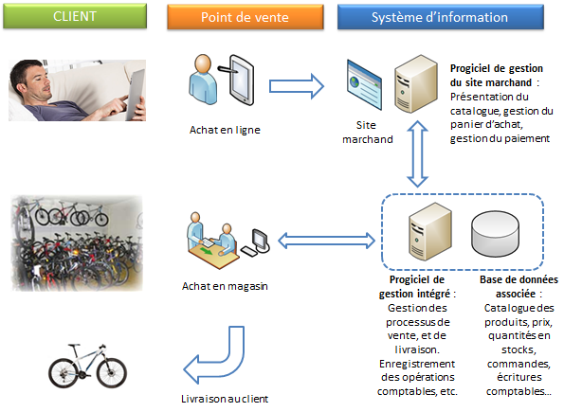
Quiz 1
- De quelles solutions dispose un client pour acheter un vélo ?
- Pour chacune d’elles, qui saisit les données de la commande ?
- Pour chacune d’elles, par où transitent les données de la commande avant d’être enregistrée ?
- Par chaque flèche de ce schéma, et pour chaque sens de ces flèches, donner un exemple d’information échangée.
- Pensez-vous qu’un vendeur en magasin puisse voir la commande passée par un client sur internet ?
- Un vélo n’est plus disponible en stock, pensez-vous possible de le retirer du catalogue visible sur le site marchand ?
- Un des vélos rencontre un franc succès ; quel élément du système d’information peut prévoir automatiquement d’acheter des vélos auprès d’un fournisseur de Spécibike ? Comment ?
- Une cliente constate que le prix du vélo Expression W de chez Giant est moins élevé sur le site Oxabike que dans le magasin Spécibike de sa ville. Comment est-ce possible ?

Un système d’information ouvert sur le web 2.0

Comprenant que sa clientèle utilise de plus en plus les réseaux sociaux pour connaître les produits et se faire une opinion à leur propos, Spécibike a ouvert son système d’information aux outils du web 2.0. Le web collaboratif permet à chacun d’apporter ou de faire connaître des informations sous la forme de textes, de liens, d’images et/ou de vidéos, de donner un avis ou même de travailler avec d’autres sur des documents. Un gestionnaire de communauté a d’ailleurs été récemment recruté pour assurer la présence de la marque Spécibike sur les réseaux sociaux, son rôle est de « parler » et surtout « faire parler » de la marque, d’augmenter le nombre de liens et de contributions à propos de la marque.

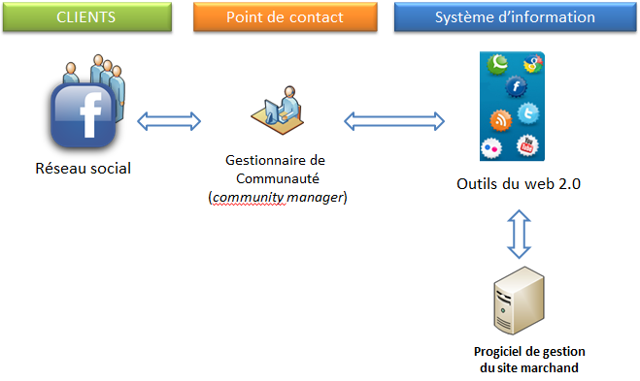
Quiz 2
- De quelles solutions dispose un client pour connaître l’avis des consommateurs sur le vélo qu’il envisage de commander ?
- Par chaque flèche de ce schéma, et pour chaque sens de ces flèches, donner un exemple d’information échangée.
- A l’occasion du Tour de France, une opération de promotion est menée sur le site Oxabike. Quelles peuvent être les missions du nouveau gestionnaire de communauté par rapport à cette opération ?
- En quoi un réseau social peut-il influencer les décisions prises par les dirigeants de Spécibike ?
- Proposer une position pour le gestionnaire de communauté au sein de l’organisation Specibike.
Document : une fiche métier « Gestionnaire de communauté »

http://www.metiers.internet.gouv.fr/metier/community-manager-animateur-de-communautes-web

Le processus de gestion des demandes de congés
Après un séminaire consacré à l’exploitation des données du progiciel de gestion, Mme Fulton éprouve un grand besoin de partir en vacances de neige.

Mais, même pour déposer sa demande de congé, Mme Fulton doit utiliser le PGI !

La demande de congé est suivie « à la trace » dans le PGI dans un flux de travaux (workflow).

Qu’est-ce qu’un workflow ?

Un flux de travaux (workflow en anglais) est une procédure en différentes étapes suivie pour produire et valider un document ou une décision au sein d’une organisation. A chaque étape de ce parcours, un acteur valide le passage du document à l’étape suivante. Les flux de travaux garantissent que l’information portée par le document a été vue et validée par les personnes autorisées. Les flux de travaux sont souvent pilotés par les progiciels utilisés dans l’organisation, ils organisent l’activité des acteurs au niveau opérationnel.

Le workflow d’une demande de congé
Voici la procédure recommandée par la direction des ressources humaines de Spécibike pour déposer une demande de congé :

- La demande de congé d’un collaborateur doit être saisie et enregistrée par lui dans le module de gestion des ressources humaines du progiciel de gestion. Cette demande doit indiquer au moins le type de congé (congé légal ou congé maladie) ainsi que les dates de début et de fin du congé (état de la demande à ce stade du workflow : Brouillon).

- Le collaborateur doit confirmer sa demande pour qu’elle soit vue par son supérieur hiérarchique. (état de la demande à ce stage : En attente d’approbation). Au moment de la confirmation de la demande, le progiciel vérifie que le nombre de jours de congés ne dépasse pas le nombre de jours autorisés pour ce collaborateur. A défaut, la demande ne peut pas être confirmée.

- Un fois la demande confirmée, un supérieur hiérarchique du collaborateur (un manager des ressources humaines) voit apparaître la demande de congé dans le progiciel. Il peut alors approuver la demande (état Approuvée) ou la refuser (état Refusée).

- Pour les congés de maladie, il y a deux niveaux de validation : les demandes de congés sont soumises au supérieur hiérarchique immédiat (le directeur du magasin) puis à la direction des ressources humaines pour information obligatoire. A chaque étape la demande peut être approuvée ou refusée. Les congés légaux n’ont qu’un niveau de validation.

- Une demande de congé approuvée par le ou les supérieurs hiérarchiques est réputée accordée, elle ne peut plus être refusée par la suite.

Exercice 1

Voici une représentation schématique du flux de travaux d’une demande de congé qui respecte la procédure recommandée par la direction des ressources humaines de Spécibike:

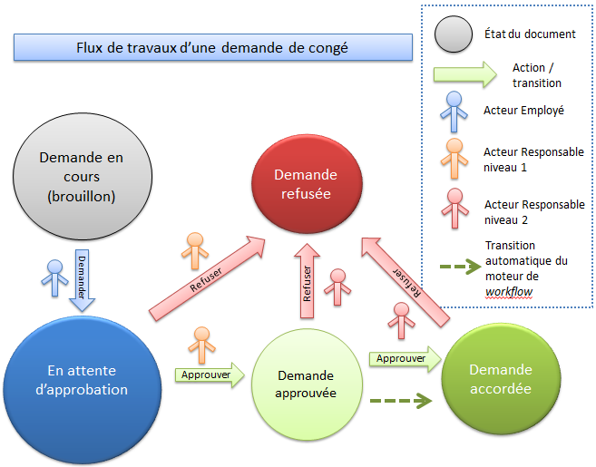

Quiz 3
- Quelles données sont présentes dans une demande de congés ?
- Quelles informations figurant sur une demande de congé intéressent le supérieur hiérarchique ? En quoi lui permettent-elles de prendre sa décision ?
- Combien d’acteurs différents sont susceptibles d’intervenir dans ce workflow ?
- Un collaborateur peut-il modifier sa demande après l’avoir confirmée ?
- Comment peut-on s’assurer que c’est bien le supérieur hiérarchique qui valide la demande de congé ?
- Un responsable de niveau 2 peut-il revenir sur le refus du responsable de niveau 1 ?
- Dans quel cas la transition automatique représentée sur le schéma a-t-elle lieu ?
- En quoi le progiciel est-il utile pour gérer les demandes de congés ? En quoi est-il contraignant ? Préciser les types d’acteurs concernés.
- Pensez-vous que les demandes de congés enregistrées au fil des années dans le progiciel puissent permettre de mieux connaître les attentes des collaborateurs de Spécibike ?

Exercice 2

A la lecture de la procédure recommandée par la direction des ressources humaines de Spécibike pour déposer une demande de congé, représenter le parcours suivi par la demande de congé particulière de Mme Fulton. On utilise les symboles de l’exercice précédent.

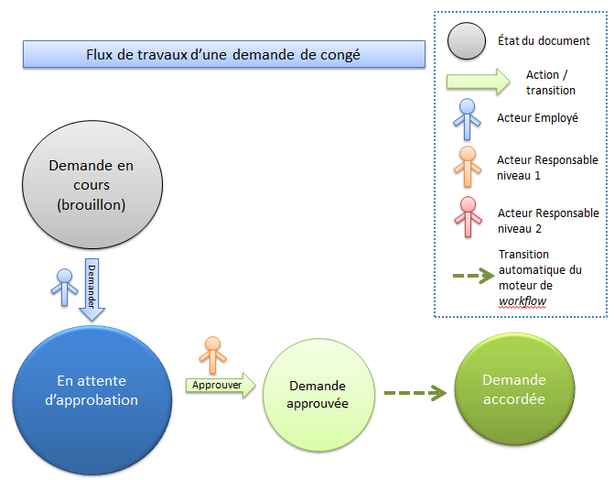

Quand le progiciel ne suit pas la procédure
Par mégarde, mais peut-être aussi parce qu’elle est très pressée de partir en vacances , Mme Fulton a pu approuver elle-même sa demande de congé sans que son supérieur ait eu à intervenir. Elle le prévient tout de même, soucieuse de l’informer d’un possible dysfonctionnement du progiciel.

Le supérieur hiérarchique de Mme Fulton voit qu’en effet la demande est validée sans qu’il ait eu à intervenir. Il constate également avec étonnement que le progiciel lui permet de revenir sur cette décision et de refuser la demande.

Mme Billon en informe la directrice des systèmes d’information, Mme Rivaux. Cette dernière lui indique qu’il s’agit du paramétrage actuel du workflow au sein du PGI et qu’il a été décidé de faire ainsi car de nombreux collaborateurs ont souhaité davantage de souplesse dans la procédure de demande de congé.

Exercice 3

- Modifier le schéma du workflow de façon à représenter le fonctionnement observé dans le PGI.
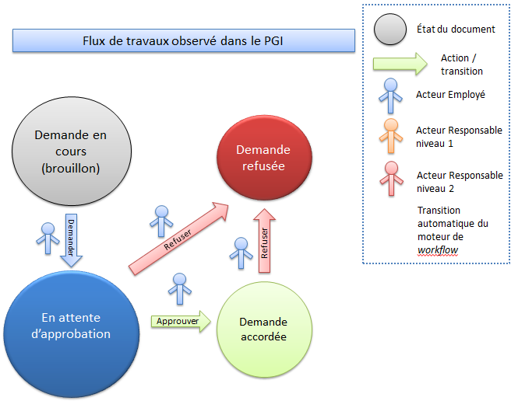

- Au vu des observations faites par Mme Fulton et M. Burgond, quelles règles de gestion ne sont pas respectées dans la procédure recommandée par la direction des ressources humaines de Spécibike pour déposer une demande de congé ? Pourquoi ?

Quiz 4

- Donnez des exemples de situations où plus de souplesse serait nécessaire dans la procédure de gestion des demandes de congé.
- A votre avis, le progiciel doit-il suivre la procédure recommandée par la DRH ou doit-il s’adapter aux aspirations des collaborateurs ?
- Expliquer en quoi le rôle des acteurs est modifié par le workflow tel qu’il est paramétré dans le PGI.

En pratique

Vidéo : http://www.dailymotion.com/video/xnvz65_saisie-d-une-demande-de-conge-avec-openerp_tech

- Vérifier les dires de Mme Fulton et de M. Burgond en déposant et en validant effectivement une demande de congé dans le progiciel.
- Vérifier les paramètres du workflow de demande de congé mis en place dans le PGI.
- Modifier ces paramètres de façon à ce que la procédure de la DRH soit respectée.

Synthèse
« En quoi les technologies transforment-elles l’information en ressource ? »

Le système d’information permet de d’organiser la circulation, la production et la mémorisation de l’information dans l’entreprise. Ce système a souvent pour support des moyens informatiques (postes de travail, serveurs, progiciels, réseaux).

Le système d’information est animé par les acteurs de l’entreprise qui, à chaque étape prennent les décisions qui permettent de produire l’information utile. Un workflow par exemple, organise la production d’un document en permettant à chacun d’intervenir au bon moment et à bon escient pour servir un objectif précis.

On peut ainsi considérer que les technologies (le progiciel de gestion, la base de données associée, les réseaux qui relient ces équipements) sont autant de moyens qui permettent d’exploiter efficacement l’information, c'est-à-dire d’en faire une ressource pour l’entreprise.

Le processus de gestion des commandes
Avec l’arrivée du PGI il y a deux ans, Specibike a été amenée à réorganiser ses activités autour de processus. Elle a été accompagnée dans cette démarche par la société Praxime qui est spécialisée dans la modélisation des processus d’entreprise.

Qu’est-ce qu’un processus ?

Au sein d’une organisation, un processus est un ensemble d’activités réalisées par différentes personnes (acteurs), appartenant éventuellement à différents services, pour atteindre un objectif donné. Il est nécessaire que les activités soient organisées, coordonnées de telle façon que les différents acteurs contribuent ensemble efficacement à la réalisation de l’objectif fixé. Voici quelques exemples de processus : recruter un nouveau collaborateur pour prendre en charge une nouvelle activité ; produire un bien en réponse à une commande, sélectionner un fournisseur, etc.
Modéliser un processus consiste à observer le fonctionnement de l’entreprise (qui fait quoi ? comment ?) et à produire une représentation graphique de ce fonctionnement dans le but de l’expliciter et de l’améliorer.
On distingue deux types de processus : les processus métier produisent directement un service utile pour le client (livrer un client par exemple) alors que les processus support aident au fonctionnement des processus métiers (recruter un nouveau collaborateur par exemple).

Les processus de gestion des commandes

Nous nous intéressons ici au processus de gestion des commandes qui consiste à prendre en charge la commande d’un vélo passée par un client directement par l’intermédiaire du site Oxabike.

Les données des commandes passées sur le site Oxabike sont enregistrées dans la base de données du Progiciel de Gestion Intégré. Cette procédure est prise en charge automatiquement par un programme informatique développé spécifiquement pour Spécibike par une société de services en ingénierie informatique (SSII).

Le processus de gestion des commandes passées en ligne

Mme Fulton traite les commandes reçues par l’intermédiaire du site marchand.

- Elle sélectionne les commandes non encore traitées qui proviennent du site marchand. Elle contrôle le règlement effectif des commandes grâce à la liste des règlements que Mme Coulmy lui a transmise qu’elle pointe en fonction des commandes qui apparaissent sur son écran. Les commandes pour lesquelles aucun règlement n’a été trouvé sont mises en attente et ne sont pas traitées. Ce point de contrôle a été instauré de façon s’assurer de la réception effective d’un règlement de la part d’un client internaute.

- Lorsqu’une commande est associée à un règlement, le traitement sur le PGI peut commencer. Mme Fulton confirme la commande puis la prépare en allant rassembler les produits commandés pour préparer leur expédition.

- Une fois la commande rassemblée, elle prépare le colis. Parallèlement, Mme Coulmy doit avoir validé la facture pour que cette dernière puisse être insérée dans le colis.

- Une fois le colis prêt, Mme Fulton se connecte sur l’application Colissimo pour éditer une étiquette lui permettant de tracer le colis jusqu’à sa livraison.

La société Praxime qui a été chargée de modéliser les processus de Spécibike puis de mettre en place son progiciel de gestion intégré, a produit une représentation de ce processus à l’aide d’un schéma faisant figurer les acteurs, leurs activités et les principaux événements et flux d’information déclenchant ces activités.

Représentation du processus de gestion des commandes en ligne

. 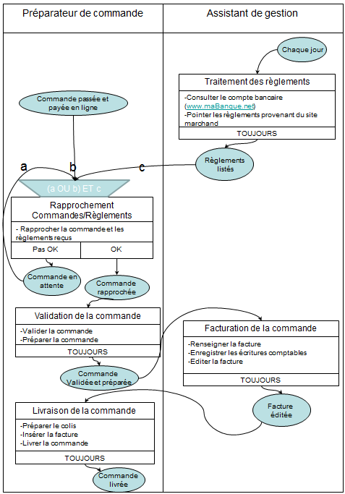
Légende :
- Chaque colonne contient les activités réalisées par un type d’acteur
- Les cercles représentent des événements, c'est-à-dire quelque chose qui se produit et qui appelle une réaction de la part de l’organisation ou/et qui est produit par elle
- Les rectangles représentent les activités déclenchées par des événements dans certaines conditions
Quiz 5
Répondre aux questions suivantes en considérant qu’on s’intéresse au déroulement de ce processus dans le cas d’une commande passée sur le site marchand de Spécibike :

- Quel est l’objectif de ce processus ? Pourquoi est-ce un processus métier ?
- Quels sont les acteurs qui interviennent dans ce processus ?
- Quelles sont les activités prises en charge par chacun des acteurs ?
- Quelles sont les moyens informatiques utilisés par les acteurs de ce processus ?
- Quels seront les critères de sélection des commandes pour qu’elles apparaissent sur l’écran de Mme Fulton au début du processus ?
- A votre avis, Mme Fulton aura-t-elle accès au module comptabilité du PGI ?
- Comment interpréter la règle de synchronisation « (a OU b) ET c de l’activité « RAPPROCHEMENT » ?
- Quelles données ont été saisies par Mme COULMY ? Par Mme FULTON ?

Vue du processus de gestion des ventes dans le PGI
Observons maintenant le processus de « gestion des ventes » tel qu’il est représenté dans le PGI :

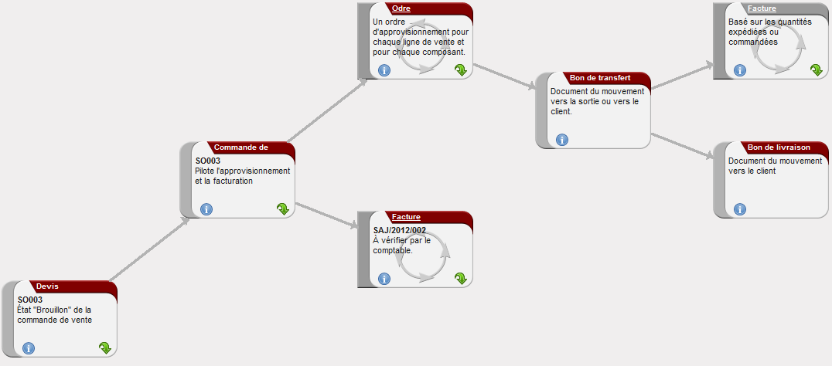
Légende :
- Les rectangles représentent les principales activités à réaliser, chaque activité est décrite
- Les flèches représentent l’enchaînement de ces activités
- L’activité grisée n’est pas à réaliser, les activités en rouge doivent être réalisées
- Les rectangles contenant un cercle tournant sont d’autres processus utilisés par ce processus
Quiz 6
Répondre aux questions suivantes en considérant qu’on s’intéresse au déroulement de ce processus dans le cas d’une commande passée sur le site marchand de Spécibike :

- Combien d’activités comporte ce processus au total ?
- Combien d’entre elles doivent être réalisées ?
- Combien d’autres processus sont utilisés par ce processus, lesquels ?
- Quelle est la première activité du processus ?
- Quel est le but de ce processus ?
- Dans le cas qui nous intéresse (commande passée en ligne), comment est réalisée la commande à l’état « brouillon » (appelée ici Devis)
- Selon vous, dans quel cas le processus nommé « Ordre » est-il utilisé ?
- A votre avis, pourquoi la facture peut-elle être élaborée dès l’arrivée de la commande et non pas en fonction des livraisons (activité grisée) ?
- Indiquer qui a effectué la saisie des données de la commande manipulée dans ce processus.
- Quelles différences peut-on relever entre la représentation du processus dans le PGI et celle choisie par la SSII ?
- Quelles sont les activités du processus identifiées par la société Praxime qui n’apparaissent pas dans la représentation du PGI ?
- Les activités non présentées sur le Processus « gestion des ventes » du PGI sont-elles prises en charge par le PGI ?

Exercice 4
Rédiger un texte qui raconte le déroulement de ce processus dans le cas d’une commande passée en ligne. Décrire l’enchaînement des activités jusqu’à l’activité finale, les principaux acteurs concernés ainsi que les éventuels autres processus utilisés, sans les détailler.

Exercice 5
Représenter le flux de travail d’une commande sur le modèle de la représentation vu précédemment. On considérera qu’une commande se situe à tout moment dans l’un des états suivant : état Brouillon, état Validée, état Préparée, état Livrée, état Facturée, état Payée.

En pratique

- Vérifier les critères de sélection des commandes à traiter par Mme Fulton en affichant les commandes qu’elle a à traiter.
- Réaliser le traitement d’une commande en jouant le rôle de préparateur de commande, puis d’assistant de gestion.
- Retrouver les écritures comptables générées par la commande.

Synthèse « Les systèmes d’information façonnent-ils l’organisation du travail au sein des organisations ou s'y adaptent-ils ? »
Le fonctionnement de l’entreprise est déterminé par des choix d’organisation : choix des processus, responsabilité des acteurs, définition des activités, choix des technologies utilisées.

La coordination des activités au sein d’un processus de gestion est prise en charge par le système d’information de l’organisation qui est de plus en plus souvent informatisé. Les acteurs utilisent des applications informatiques spécifiques (progiciels) pour mener à bien leurs tâches en suivant les étapes et en respectant les contrôles paramétrés au sein des progiciels. Ainsi, les systèmes d’information contribuent à façonner le travail au sein des organisations.
Une bonne intégration des progiciels dans une organisation résulte de leur capacité à accompagner et à garantir le bon déroulement des processus et des flux de travaux. Ceci nécessite un important travail de paramétrage. Ainsi, les systèmes d’information peuvent-ils être adaptés à l’organisation du travail au sein des organisations.

Mesurer la performance de l’organisation, contexte et finalités

La direction de l’entreprise souhaite disposer d’indicateurs afin de mieux piloter son activité.
A titre d’exemple, Mme Billon souhaite connaître les ventes par lieu de distribution ainsi que la part de chaque lieu de distribution dans l’activité globale. Elle souhaite également obtenir le montant des ventes sur le site marchand Oxabike et pouvoir comparer ce montant à celui des magasins.

Qu’est-ce qu’un indicateur, un tableau de bord ?

Un indicateur est constitué d’une ou plusieurs données dont la valeur fournit une information sur l’activité d’une organisation. Il permet de mesurer les résultats obtenus ainsi que leur évolution dans le temps. Un indicateur peut être représenté sous la forme d’un ensemble de valeurs ou sous la forme d’un graphique.

Un tableau de bord rassemble plusieurs d’indicateurs dans une représentation adaptée permettant d’avoir une vue d’ensemble de tout ou partie de l’activité d’une organisation dans un domaine donné. On peut ainsi parler du Tableau de bord des ventes, du Tableau de bord de trésorerie ; du Tableau de bord des ressources humaines, du tableau de bord des projets en cours, etc.

Interpréter un tableau de bord

Tableau de bord du responsable des ventes

Observons le tableau de bord que Mme Billon a choisi pour avoir une vue d’ensemble des ventes :

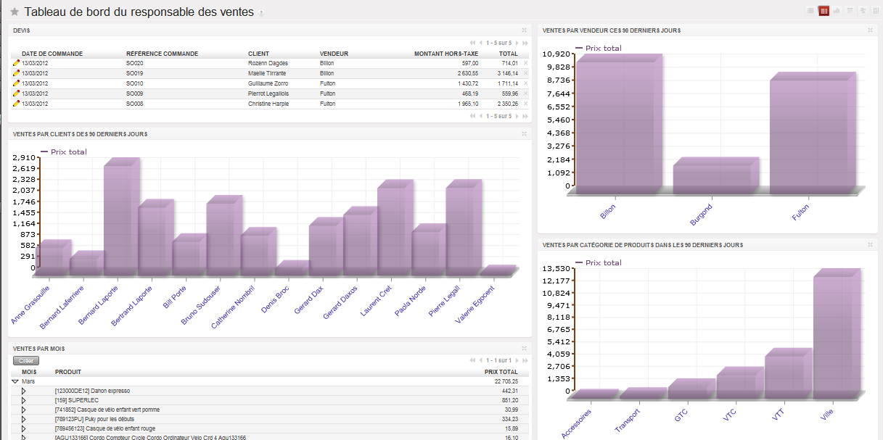

Quiz 7

- Combien d’indicateurs figurent dans ce tableau de bord ?
- Pour chacun de ces indicateurs, indiquer son nom, les données utilisées pour le construire et son mode de représentation (liste de valeurs, graphique et type de graphique),
- Pour chacun de ces indicateurs expliquer l’information qu’il apporte à Mme Billon.
- Combien de devis sont en attente d’une décision du client ?
- Qui est le meilleur client au cours des derniers 90 jours ?
- Va-t-il le rester si tous les devis sont confirmés ?
- Quel vendeur a réalisé le meilleur chiffre d’affaires au cours de ces 90 derniers jours ?
- Quelle catégorie de produits pourrait avantageusement profiter d’une opération de promotion ?
- Quel est le montant du chiffre d’affaires réalisé en janvier ?

Tableau de bord de l’administrateur du PGI

Observons le tableau de bord que M. Gross a choisi pour avoir une vue d’ensemble des activités réalisée avec le PGI :

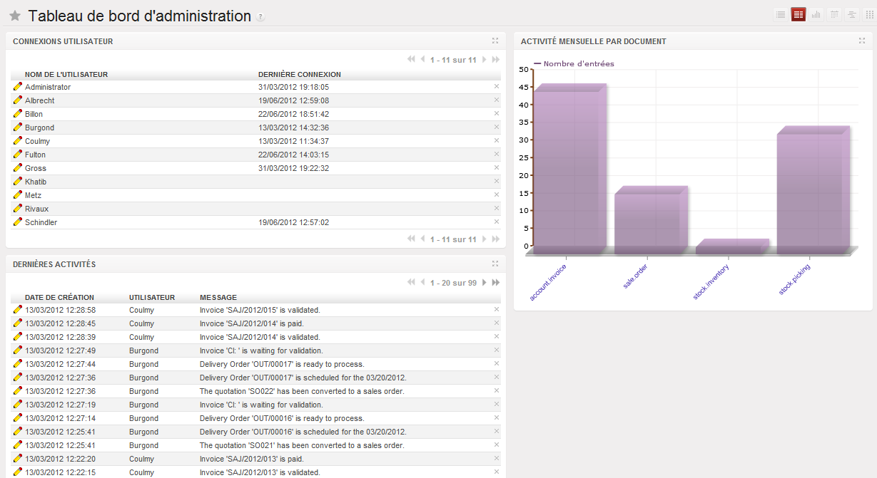

Quiz 8

- Combien d’indicateurs figurent dans ce tableau de bord ? Quels sont-ils ?
- Pour chacun de ces indicateurs, indiquer son nom, les données utilisées pour le construire et son mode de représentation (liste de valeurs, graphique, type de graphique),
- Pour chacun de ces indicateurs expliquer l’information qu’il apporte à M. Gross
- Quand M. Burgond a-t-il utilisé le PGI pour la dernière fois ?
- Quels sont les types de documents les plus utilisés dans le PGI durant le mois en cours ?
- Qui a rendu l'expédition "OUT/0016" possible et quand ?
- Suite à la visite d’un commissaire aux comptes, il s’avère nécessaire de savoir quel collaborateur a enregistré une facture donnée, cette information peut-elle être fournie par le progiciel ?

Construire un indicateur
Mme Billon réalise une extraction des données disponibles dans le PGI. Dans un premier temps, elle réalise les graphiques souhaités à l’aide d’un tableur.

Quiz 9

- Quelles données doit-elle utiliser pour obtenir l’indicateur « montant des ventes sur le site marchand » ?
- A partir de ces données, comment calculer cet indicateur ?
- Quelles données doit-elle utiliser pour obtenir l’indicateur « part des ventes de chaque magasin dans l’activité globale » ?
- A partir de ces données, comment calculer cet indicateur ?
- Quels types de graphique sont plus pertinents pour présenter l’indicateur « part des ventes de chaque magasin dans l’activité globale ?
- Comment Mme Billon peut-elle prendre en compte l’évolution des ventes dans le temps ?
- Proposer d’autres indicateurs qui seraient utiles à Mme Billon, à Mme Rivaux.

En pratique

Démonstration vidéo : fabrication d’un indicateur avec un PGI

Collecter sur votre PGI les données nécessaires à la construction de l’indicateur « montant des ventes par magasin » et le présenter sous forme graphique.

Quiz 10

- Pourquoi l’indicateur produit par le PGI peut-il tenir compte de l’ensemble des activités de l’entreprise ?
- Quel est l’intérêt de produire ces indicateurs dans le PGI par rapport à une réalisation sur tableur ?

Synthèse
« Qu’est-ce qu’une organisation performante ? »

La performance d’une organisation détermine sa capacité à atteindre certains objectifs quantifiables, par exemples : croissance du chiffres d’affaires, augmentation des parts de marché, amélioration de la fidélité des clients. Ainsi la performance est mesurée à l’aune des objectifs que l’organisation se fixe.

Il est nécessaire de quantifier ces objectifs, donc de disposer d’une valeur qui mesure objectivement un résultat jugé pertinent. Ces valeurs constituent des indicateurs de performance. La valeur de l’indicateur est obtenue par calcul (cumul, moyenne, maximum, minimum, série chronologique..) à partir d’une importante quantité de données. Ainsi, de la fiabilité et de l’actualité des données dépend la qualité de l’indicateur choisi.

La qualité de l’interprétation de ces indicateurs est fonction de leur mode de représentation (présentation en tableaux, sous forme graphique..). La représentation doit permettre d’interpréter rapidement la ou les valeurs des indicateurs en apportant au manager une information synthétique utile pour préparer une décision.

CMS : Content Management System
En anglais : Business Process Modeling (BPM)

